ДЛЯ ОПЛАТЫ ИЗ УКРАИНЫ:

 1 СПОСОБ: ПРИВАТБАНК
Оплатить можно на карту Приватбанка, номер карты 5168742216507305, на имя Христенко Екатерина Николаевна.
--------------------------------------------------------------------------------------------------------------------
 2 СПОСОБ: ВЕБ-МАНИ
Оплату через систему Веб-мани можно произвести с помощью:
1. Пластиковой карты VISA или MasterCard;
2. Систем интернет – банкинга Приватбанка (приват24), Альфабанка;
3. Терминалов самообслуживания, банкоматов и касс банков;
4. Прямого перевода с Вашего кошелька Веб-мани.
Все способы оплаты описаны здесь: http://webmoney.ua/addfunds .
Номер вебмани – кошелька для оплаты: U308710789956*
*в некоторых терминалах и при пополнениях кошелька через интернет номер кошелька нужно вводить без буквы U.
--------------------------------------------------------------------------------------------------------------------
ДЛЯ ОПЛАТЫ ИЗ РОССИИ:

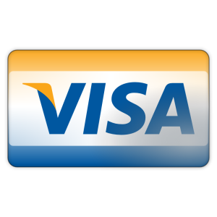 1 СПОСОБ: ПРЯМОЙ ПЕРЕВОД НА КАРТУ VISA
Перевод можно совершить через любой банковский терминал самообслуживания наличными, либо через систему интернет-банк безналичным путем.
Номер карты для зачисления: 4693957551067767, срок действия карты 04/19
--------------------------------------------------------------------------------------------------------------------
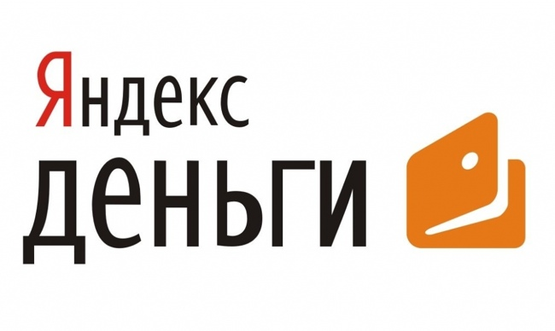 2 СПОСОБ: ЯНДЕКС-ДЕНЬГИ
Оплату через систему Яндекс-деньги можно произвести с помощью:
1. Пластиковой карты VISA или MasterCard;
2. Системы интернет – банкинга;
3. Терминалов самообслуживания.
4. Прямого перевода с Вашего кошелька Яндекс-денег.
Все способы оплаты описаны здесь: https://money.yandex.ru/prepaid/
Номер Яндекс-кошелька для оплаты: 4100148507540.
--------------------------------------------------------------------------------------------------------------------
 3 СПОСОБ: КИВИ-КОШЕЛЕК
Оплату через систему Киви-кошелек можно произвести с помощью:
1. Пластиковой карты VISA или MasterCard;
2. Системы интернет – банкинга;
3. Терминалов самообслуживания.
4. Прямого перевода с Вашего кошелька Киви-кошелька.
Все способы оплаты описаны здесь: https://w.qiwi.com/replenish.action
Номер Киви-кошелька для оплаты: +79787963665.
--------------------------------------------------------------------------------------------------------------------
4 СПОСОБ: ВЕБ-МАНИ
Оплату через систему Веб-мани можно произвести с помощью:
1. Пластиковой карты VISA или MasterCard;
2. Систем интернет – банкинга Альфа-банка, Банка Русский Стандарт, ВТБ24 и других;
3. Терминалов самообслуживания, банкоматов и касс банков.
Все способы оплаты описаны по ссылке: http://www.webmoney.ru/rus/addfunds/wmr/index.shtml.
Номер вебмани – кошелька для оплаты: R420278437815*
*в некоторых терминалах и при пополнениях кошелька через интернет номер кошелька нужно вводить без буквы U.
--------------------------------------------------------------------------------------------------------------------

